«Airbus A330neo.
А правда ли,что neo?»
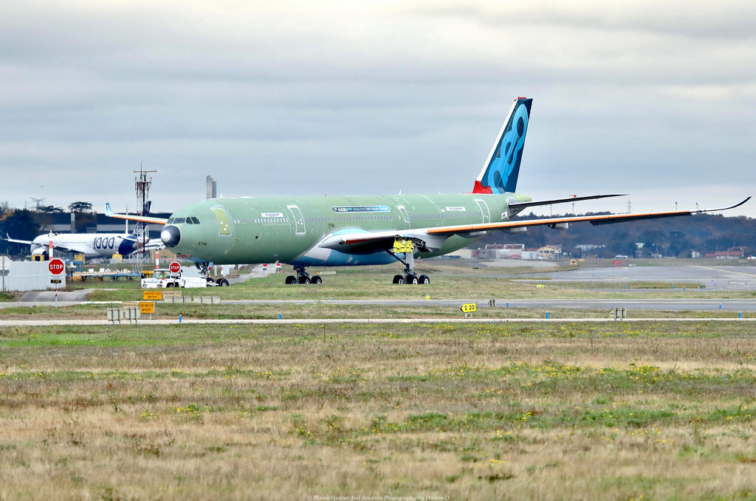
19-ого октября концерн Airbus смог поднять в воздух свой новый самолёт-Airbus A330neo.
Что значит neo?
Новое поколение A330 получила надпись„neo“.Что означает New engine option.И правда,нас не обманывают.Этот малыш обзавёлся новыми двигателями Rolls-Royce TRENT7000.Они должны снизить расход топлива на 14%,эксплуатационный на 8%.Экологичность самолёта также улучшили,уменьшив её до 10%.
Что происходило в Тулузе,Франция?
19.10.17 в 10:58 МСК взлетел новый Airbus.Регистрационный номер:MSN1795.Полёт продлился 4 часа 13 минут!Всего ради испытаний было изготовлено 3 самолёта.Экипаж A330neo составили:пилоты-испытатели Тьерри Бурже и Томас Вильгельм,инженер Алан Порше и ассистенты,которые контролировали различные системы.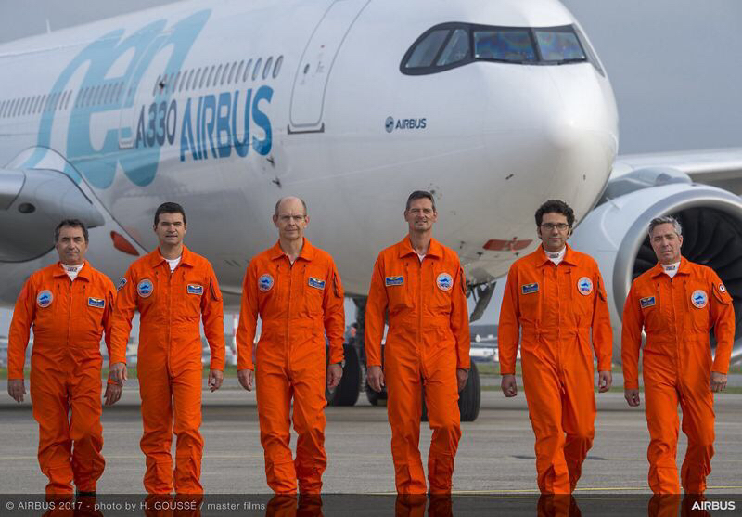
На фото экипаж,выполнявший первый полетA330neo.Фото сделал H.GOUSSĖ.
Перспективы лайнера.
Поставку первого «арбуза» должны совершить в первом квартале 2018 года.Заказчик-авиакомпания TAP Air Portugal.По данным на 30.04.17 Airbus получил 210 заказов от различных авиакомпаний.
Из российских авиакомпаний первым,кто успел Заказать самолёт оказалось злосчастная «Трансаэро»,которую успел купить «Аэрофлот».Впрочем,кусок «арбузика» может достаться «Аэрофлоту»,так как способен заменить Boeing 787 Dream)liner,от которого и отказалась авиакомпания.

